Jund Aquece
Comércio de Aquecedores Ltda – ME
(11) 4522.6487
Aquecedores Solares – Aquecedores para Piscina
Aquecedores a Gás – Instalações de Hidráulica e Elétrica

CLIENTE: RODRIGO
LOCAL: ATMOSPHERA – JUNDIAÍ / SP

PROPOSTA COMERCIAL

Contendo:
- 01 Aquecedor a gás tipo passagem com capacidade para 21 l/min – RINNAI - Digital, exaustão forçada e chama automodulante. Garantia de fábrica de 03 anos
- 01 Kit instalação (01 abraçadeira, 01 duto de alumínio, 01 aro de acabamento, 02 flexíveis de água, 01 cordoalha de gás, 01 registro de gás). Garantia de 03 meses
- Mão de Obra para instalação do sistema acima descrito considerando todos os pontos prontos. Garantia de 03 meses

Condições de Pagamento:

R$ 4.110,00 – podendo ser parcelado em até 10x’s nos cartões MASTER ou VISA.
R$ 3.930,00 – para pagamento a vista

PROPOSTA VÁLIDA POR 10 DIAS.

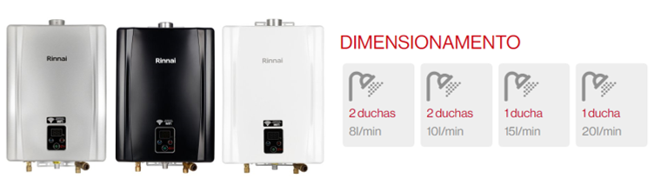

Driele Roscia
Dpt° Vendas

Jundiaí, 17 de agosto de 2026.

Av. Pref. Luiz Latorre 4115 - Jd das Hortências - CEP 13209-430 - Jundiaí - SP

jundaquece@jundaquece.com.br www.jundaquece.com.br
PABX: (11) 4522-6487

